南京邮电大学毕业设计(论文)工作中期检查表
题目 |  | 基于XMPP协议的Android即时通信软件的设计与实现
学生姓名 |  | 徐阳 | 班级学号 | B13070134 |  | 专业 |  | 网络工程
指  导  教  师  填  写 | 学生开题情况 |  |  |  | 良好
指  导  教  师  填  写 | 学生调研及查阅文献情况 |  |  |  | 良好
指  导  教  师  填  写 | 毕业设计（论文）原计划有无调整 |  |  |  | 无
指  导  教  师  填  写 | 学生是否按计划执行工作进度 |  |  |  | 是
指  导  教  师  填  写 | 学生是否能独立完成工作任务 |  |  |  | 可
指  导  教  师  填  写 | 学生的英文翻译情况 |  |  |  | 良好
指  导  教  师  填  写 | 学生每周接受指导的次数及时间 |  |  |  | 1
指  导  教  师  填  写 | 毕业设计（论文）过程检查记录情况 |  |  |  | 记录
指  导  教  师  填  写 | 学生的工作态度在相应选项划“√” |  |  |  | √认真 |  | □一般 |  | □较差
指  导  教  师  填  写 | 尚存在的问题及采取的措施：  进度稍慢，需要进一步明确即时通信软件功能要求。  指导教师签字：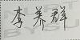 2017年 4 月 28 日
学院意见：
同意

负责人签字：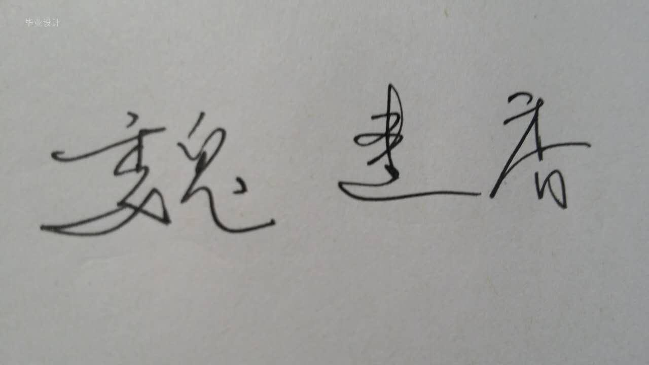
2017年 4 月 28 日

